《过程控制》期末试卷A（闭卷）

班级 学号 姓名 成绩

- 简答题（42%）(任选六题,每题7分)
1、过程控制中被控对象动态特性有哪些特点？常用的评价控制系统动态性能的单项性能指标有哪些？
2、一个自动控制系统，在比例控制的基础上分别增加：适当的积分作用。适当的微分作用。试问：（1）这两种情况对系统的稳定性，最大动态偏差、余差分别有何影响？（2）为了得到相同的系统稳定性，应如何调整调节器的比例度，并说明理由。
3、试总结调节器P、PI、PD动作规律对系统控制质量的影响？
4、试确定图1中各系统中调节阀是什么作用方式（气关或气开）及调节器的正、反作用方式。
5、下图2所示的换热器，用蒸汽将进入其中的冷水加热到一定温度，生产工艺要求热水温度维持恒定（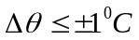），试设计一简单温度控制系统，指出调器的类型。
6、什么是调节阀的流量特性、理想流量特性和工作流量特性？如何选择调节阀的流量特性？
7、调节阀的气开与气关形式是如何实现的？在使用时应根据什么原则选择之。
8、什么是调节阀的可调比？串联管系的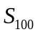值，并联管系的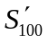值对调节阀的可调比有何影响？
9、如果系统中主、副回路的工作周期十分接近，例如分别为三分钟和两分钟，也就是说正好运行在共振区内，应采取什么措施来避免系统的共振，这种措施对控制系统的性能有什么影响？
10、前馈控制和反馈控制各有什么特点？为什么采用前馈-反馈复合控制系统将能较大地改善系统的控制品质？

- 计算题（58%）
1、有一复杂液位对象，其液位阶跃响应实验结果为：
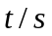 | 0 | 10 | 20 | 40 | 60 | 80 | 100 | 140 | 180 | 250 | 300 | 400 | 500 | 600
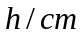 | 0 | 0 | 0.2 | 0.8 | 2.0 | 3.6 | 5.4 | 8.8 | 11.8 | 14.4 | 16.6 | 18.4 | 19.2 | 19.6
其中阶跃扰动量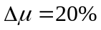。
（1）画出液位的阶跃响应曲线；
（2）若该对象用带纯迟延的一阶惯性环节近似，试用作用法确定对象增益K及纯迟延时间和时间常T。

2、对象传递函数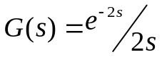，调节器采用PI动作。试用稳定边界法（利用闭环测试原理）估算调节器的整定参数。
整定参数  调节规律 | 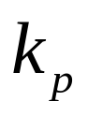 | 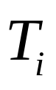
PI | 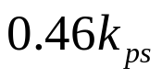 | 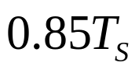

3、图1 所示为一加热炉，工艺要求被加热物料的出口温度保持为某一恒定值，影响出口温度的因素主要有燃料油方面的流量和压力波动，工艺安全条件是：一旦发生重大事故，立即切断燃料油的供应。
- 设计一串级控制系统方案，画出相应的控制方块图（在图1上标出）。
- 画出该加热炉串级控制系统结构图
- 调节阀的作用形式及主、副调节器的正反作用。

4、试为下述过程设计一个前馈-反馈控制系统。已知过程的控制通道传递函数为：
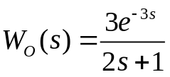，过程干扰通道传递函数为：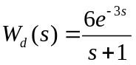，试写出前馈调节器的传递函数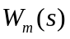并说明其模型是超前还是滞后，画出前馈-反馈系统方框图及分析其实现方案（设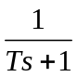是容易实现的模型）。

5、已知某模糊控制器的控制规则为“若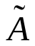且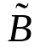则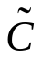，且
=（0.5，0.8） =（0.3，0.5，0.6） =（0.4，0.2）
- 求模糊关系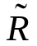；
- 若已知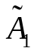=（0.2，0.4）；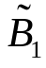=（0.6，0.8，1）求